KAJIAN EKSEGESIS GALATIA 5:22-23 TENTANG BUAH
ROH DAN IMPLEMENTASINYA TERHADAP
KARAKTER PENDETA
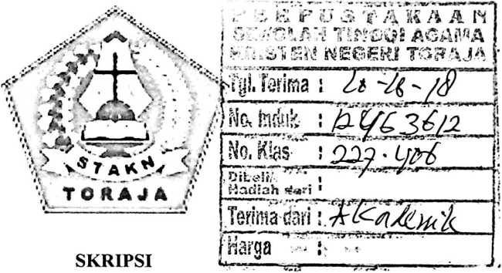
Diajukan Kepada Sekolah Tinggi Agama Kristen Negeri (STAKN) Toraja
Sebagai Salah Satu Persyaratan Akademik Untuk Memperoleh Gelar
Sarjana Teologia (S.Th)
Oleh:
Mirdayanti Sanda
2020143860
TEOLOGI KRISTEN
SEKOLAH TINGGI AGAMA KRISTEN NEGERI
(STAKN) TORAJA
TAHUN 2018
i

HALAMAN PERSETUJUAN
Judul Skripsi : Kajian Eksegesis Galatia 5:22-23 Dan Implikasinya Terhadap Karakter Pendeta
Diajukan Oleh:
Nama : Mirdayanti Sanda
NIRM : 2020143860
Jurusan : Teologi Kependetaan
Setelah diperiksa dan diteliti ulang, ternyata memenuhi persyaratan untuk dipertahankan
di depan dewan penguji.
Mengkendek, 12 April 2018
Dosen Pembimbing

Salmon Pamantung, M.Th
NIP. 19760727200604001
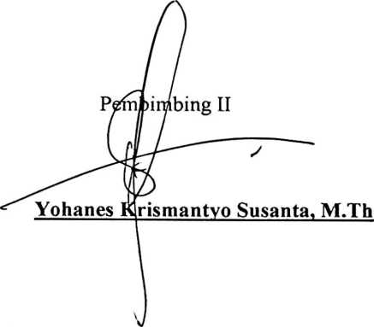

Judul Skripsi | : Kajian Eksegesis Galatia 5:22-23 Tentang Buah Roh dan  Implementasinya terhadap Karakter Pendeta
Ditulis Oleh | Nama : Mirdayanti Sanda  Nirm : 2020143860  Jurusan : Teologi Kristen

Telah dipertahankan dan dipertanggungjawabkan dalam meja ujian skripsi Stratum Satu
(SI) jurusan Teologi Kristen dinyatakan lulus dan di Yudisium pada tanggal 2 Agustus
dengan predikat kelulusan memuaskan.
Mengkendek, 02 Agustus 2018

Dosen Penguji
Pen

anfres Anderson Lola, M.Th
. 198606232015031003
Penguji II

_ £frbv~Marrung, S».Th
NIP.198105062006041003
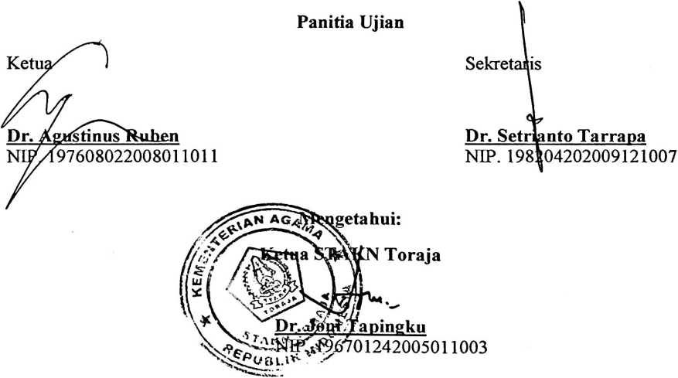
iii
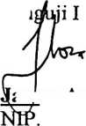

ABSTRAK
Mirdayanti Sanda. Pada tahun 2018 menulis Skripsi dengan judul
“Kajian Eksegetis berdasarkan Galatia 5:22-23 dan Implementasinya
Terhadap Pendeta Masa.” Dibimbing oleh Salmon Pamantung, M.Th selaku
pembimbing satu dan Yohanes Krismantyo Susanta, M.Th selaku
pembimbing dua.
Adapun tujuan dari tulisan ini adalah untuk menguraikan makna teks
Galatia 5:22-23 dan implementasinya terhadap Pendeta masa kini. Penulis
memulai dengan gambaran umum terhadap surat Galatia secara umum dan
melakukan studi eksegesis teks Galatia 5:22-23 dengan menggunakan
pendekatan Kritik Tata Bahasa, selanjutnya dipaparkan juga bagamaimana
seharusnya orang percaya dalam hal ini para Pendeta dan mahasiswa Teologi
memahami Buah Roh berdasarkan teks tersebut untuk kemudian dapat
dibagikan kepada jemaat-jemaat Tuhan sehingga mereka mengetahui makna
yang sebenarnya dari teks tersebut dan dapat mengaplikasikannya dalam
kehidupan sehari-hari.
Tulisan ini dilatarbelakangi oleh keprihatinan penulis terhadap
kehidupan beberapa pendeta yang menunjukkan cara hidup yang tidak dapat
menjadi teladan bagi jemaat dan masyarakat secara umum. Seperti halnya
pendeta yang bercerai, selingkuh, dan ada juga marah ketika dia merasa
diperlakukan tidak sesuai dengan jabatannya dalam jemaat. Hal-hal demikian
dapat terjadi karena kurangnya kesadaran dan penyerahan diri dalam
mengerjakan tanggungjawab sebagai pendeta. Hal itulah yang menggugah
penulis untuk melakukan penelitian bagaimana makna Buah Roh yang
sebenarnya dalam surat Galatia 5:22-23 dan bagaimana implementasinya bagi
Pendeta dan mahasiswa Teologi.
Setelah melakukan penelitian ini, penulis berharap bahwa hidup dalam
Roh seperti yang dipaparkan dalam Galatia 5:22-23 memberikan manfaat
pemikiran dan membangun kerohanian Pendeta, pelayan serta mahasiswa
Teologi dimasa kini sehingga masyarakat umum yang belum percaya kepada
Tuhan Yesus melihat bahwa orang Kristen menjadi teladan yang baik. Dalam
zaman yang sangat modem saat ini seharusnya Gereja berada pada garis
depan yang membawa dampak positif lewat kehidupan individu-individu yang
sudah dibaharui hidupnya oleh pekerjaan Roh Kudus.
iv

